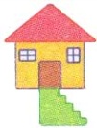 O O O O O O O O O

 O O O O O O O O O

 O O O O O O O O O

 O O O O O O O O O

 O O O O O O O O O

 O O O O O O O O O

 O O O O O O O O O